İŞ SÜREÇ YÖNETİMİ

Hamdi Utku Paralı 19253510

**1) DELPHİ YÖNTEMİ:**

Amaç mevzubahis konu hakkında uzman bir grup katılımcının uzlaşarak en iyi fikir veya fikirleri ortaya çıkarmalarını sağlamaktır.

Katılımcılara doldurmaları için birer anket gönderilir. Anketlerin sonucu katılımcılarla paylaşılır. Daha sonra katılımcılara anket sonuçlarını göz önünde bulundurarak doldurmaları için yeni birer anket daha gönderilir. Bu işlem uzlaşma sağlanana kadar tekrarlanır.

Delphi yönteminin özellikleri:

* Katılımcılar birbirinden haberdar değildir. Anket sonuçları anonim olarak paylaşılır.
* Grup fikirleri istatiksel olarak incelenebilir.
* Maliyet açısından ekonomiktir. Anketler e-postayla bile gönderilebilir.

Örnek: Üretim yapan bir şirket, yeni çıkaracağı bir ürün için reklam kampanyası yapmak istiyor. Delphi yöntemini uygulayarak, bir grup reklam konusunda uzman kişinin bu çalışma için en iyi yöntemi belirlemelerini sağlıyorlar. Bu şekilde yeni çıkacak ürünün pazarlamasının başarılı olacağına inanıyorlar.

**2) Analitik Hiyerarşi Süreci(AHP):**

Karmaşık problemlerin hiyerarşik bir yapı içimde ele alınarak çözülmesini sağlayan bir yöntemdir.

İlk önce problem tanımlanır. Karar için gereken ölçütler tespit edilerek, ölçüt öncelikleri belirlenir.

Ardından hiyerarşik yapı oluşturulur. Tepede amaçlanan hedef bulunur. Onun altında ise temel ölçütler ve alt ölçütler yer alır. En altta yer alanlar ise alternatiflerdir.

Sonrasında ikili karşılaştırma matrisi oluşturulur. Önem derecesi ölçeği kullanılarak karar seçeneklerinin karşılaştırıldığı matrisler oluşturulur: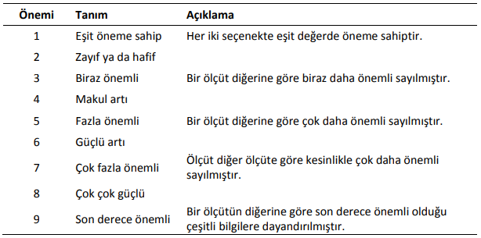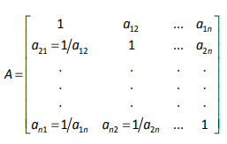

Daha sonra ikili karşılaştırma matrisleri normalize edilir:

metin içeren bir resim

Açıklama otomatik olarak oluşturuldu

Öncelik vektörü hesaplanır:



Tutarlılık oranı hesaplanır:

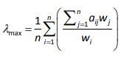



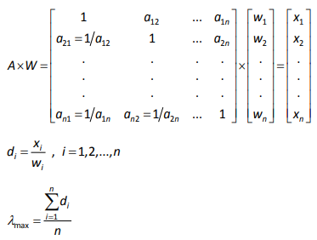

Tutarlılığı değerlendirebilmek için “Rassal Indeks (Random Index-RI)” değerinin bilinmesi gerekir.



Ardından ölçütler için ikili karşılaştırma matrisi yaratılarak, karar seçeneklerinin öncelik vektörü hesaplanır.

Son olarak da karar seçenekleri sıralanır. Ölçütler için elde edilen öncelik vektörleri birleştirilerek, tüm öncelikler matrisi elde edilir. Tüm öncelikler matrisi ile karar seçeneklerinin öncelik vektörü çarpılıp toplanarak sonuç vektörü elde edilir. Bu vektörde en yüksek ağırlığa sahip olan karar seçeneği problemin çözümü için tercih edilmesi gereken karar seçeneği olarak belirlenir.

Bu yöntemin özellikleri:

* Karar verici subjektif fikirlerini karar sürecine dahil edebilir
* Seçenek ve özelliklerin çok olması bu yöntem için sorun değildir

Örnek: Yeni bir telefon almak isteyen bir kişinin birsürü özelliklere sahip bir çok seçenekle karşılaşır. Böyle bir durumda karar vermek güç olabileceği için bu yöntemi kullanarak, kendi için en uygun telefonun hangisi olduğuna karar verebilir.

**3) Analitik Ağ Süreci(ANP):**

Analitik ağ süreci çok kriterli karar verme problemlerinin çözümü için yaratılmış bir yöntemdir. ANP yöntemi AHP yönteminin daha genelleştirilmiş halidir. ANP’nin geliştirilmesindeki sebep AHP’nin başarılı uygulamalarının hiyerarşik yapılandırma zorunluluğundan arındırmaktır. ANP yönteminde problemler bir ağ yapısı kurularak gösterilir. Ağ yapısı problemin kriterleri arasındaki iç, dış bağımlılıkları ve geri bildirimlerin hesaplanmasını sağlar.

İşlemin adımlarına bakarsak:

1. Amacın belirlenmesi ve Modelin oluşturulması.
2. Karşılaştırma matrisinin oluşturulması ve Özvektör hesabı.
3. Ağırlıklandırılmış süpermatrisin hesaplanması.
4. Alternatiflerin sıralanması ve en iyi alternatifin seçilmesi.

Birinci adımda problemin kriterleri ve alternatifleri tespit edilir ve bağlantılı kriterler birlikte olacak şekilde sınıflandırma yapılır. Sınıflandırma sonucunda ortaya çıkan bağlantılı kriterler bir küme şeklinde temsil edilir. Aynı işlemler alternatifler için de yapılır. Sonrasında kümeler arasındaki ilişkiler ve bağımlılıklar belirlenerek ağ yapısı kurulur.

İkinci adımada, kriterler ile alternatifler arasında ve etkileşimli kriterler ile alternatifler arasında karşılaştırmalar yapılır. AHP yönteminde olduğu gibi standart tercih tablosundaki 1 ile 9 arasındaki değerler seçilerek tablo düzenlenir. Bu karşılaştırmalar sonunda tutarlılık oranı 0.1’den küçükse yeterli derecede tutarlı bir sonuca ulaştığımızı varsayarız. Ayrıca birbirleriyle ilişkisi bulunmayan kriterler matrise bir etkide bulunmaz ve katkısı 0 olur. Bu şekilde özvektör hesaplanır. Özvektör yardımıyla da ağırlıklandırılmamış süper matrisi hesaplarız.

Üçüncü adımda ağırlıklandırılmış süper matrisi elde etmek için ağırlıklandırılmamış süper matris ile ait olduğu kümenin ağırlık değerleri çarpılır. Elde edilen matris ağırlıklandırılmış süper matris olur. Bu matrise normalizasyon işlemi uygulanır ve büyük dereceden kuvveti alınır. Limit süper matrisini elde etmiş olduk.

Son adımda ise kriterlerin ve alternatiflerin öncelikleri hesaplanır ve buna göre seçim yapılabilir.

Örnek: Lisansüstü eğitim almak isteyen öğrencilerin bilimdalı seçmleri konusunda bu yöntemi kullanmaları ile kendilerine en uygun bilim dalını seçebilmeleri sağlanabilir.

**4) MOORA Yöntemi:**

MOORA yönteminde, karar seçenekleri ve ölçütler arasındaki tüm etkileşimler bütüncül olarak göz önüne alınarak, objektif ağırlıklı değerler ile ağırlıklı normalleştirme yapılır.

* MOORA – Oran
* MOORA - Referans Noktası
* MOORA - Önem Katsayısı
* MOORA – Tam Çarpım Formu

Oran sistemi yaklaşımı:

Bu yaklaşımda bir amaca, onunla ilgili olan alternatiflerin tepkilerinin karşılaştırılmasıyla elde edilir.

İşlem adımları:

1) Xij* değerinin hesaplanması.

2) yj* değerinin hesaplanması.

Birinci adımda hesaplanacak değerin formülü:

metin içeren bir resim

Açıklama otomatik olarak oluşturuldu

İkinci adımda hesaplanacak değerin formülü:



Birinci adımda yapılan hesaplamadaki xij i. amaca j. alternatifin tepkisini belirtir. Xij* ise i. amaca j. alternatifin tepkisinin normalize edilmiş hali anlamına gelmektedir.

İkinci adıma geçersek yj* değeri yapacağımız optimizasyon için elde ettiğimiz tepkilerden maksimizasyon durumunda olanların toplamından minimizasyon durumunda olanların toplamının çıkarılmasıyla elde edilir. Optimizasyon işleminden sonra değerler sıralanır ve kullanılacak tercih elde edilir.

Referans noktası yaklaşımı:

Oran sistemi yaklaşımındaki Xij* formülüne normalizasyon işlemi uygulanmasıyla yaklaşım başlar. Xij* değerindeki değerler dışarı çıkarılır ve “Maksimal Araç Referans Noktası” elde edilir. Koordinatlar(ri) referans noktasının seçiminde ve kullanılacak alternatifin seçilmesinde kullanılır. Bütün bu değerler belirlendikten sonra

metin içeren bir resim

Açıklama otomatik olarak oluşturuldu

Formülü uygulanır. Bu formül Min - Max metrik işlemi formülüdür.

Amaçların Önem Değeri Verildiği Durumlarda:

Önemli bir amaç varsa Xij* değerleri normalize edilir ve elde edilen değerler her amaca verilen önem değerleri ile çarpılır. Bu işleme önem katsayısı denir ve y”j* şeklinde gösterilir. Formülü ise aşağıdaki şekildedir.



Seçilen yaklaşıma göre işlemler devam etmektedir.

Örnek: Bir yatırımcı, belirlenmiş dokuz ölçüte göre beş konut arasından en uygun olanına karar vermek istemektedir. Karar vermede kullanılan ölçütler: Maliyet, iş yerine uzaklık, şehir merkezine uzaklık, manzara, konfor, bina yalıtımı, ısınma sistemi, sosyal etkinlikler, ulaşım kolaylığı

**5)ELECTRE Yöntemi**

Herbir seçeneğin uygunluk durumuna göre ikili karşılaştırılmaları sonucunda en uygun seçeneğin bulunmasını amaçlamaktadır.

Yöntemin 8 aşaması vardır:

**Adım 1:** Karar Matrisinin Oluşturulması

Karar matrisinin sütunlarında karar vermede kullanılacak değerlendirme faktörleri, satırlarında ise üstünlükleri sıralanmak istenen karar noktaları yer alır.

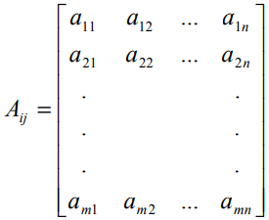

**Adım 2:** Standart Karar Matrisinin Oluşturulması

Standart Karar Matrisi, Karar matrisinin elemanlarından yararlanarak ve aşağıdaki formül kullanılarak hesaplanır.

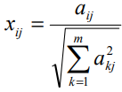 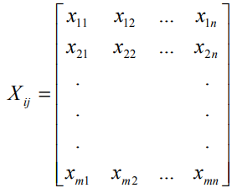

**Adım 3:** Ağırlıklı Standart Karar Matrisinin Oluşturulması

Karar verici öncelikle değerlendirme faktörlerinin ağırlıklarını belirlemelidir .

Daha sonra standart karar matrisinin her bir sütunundaki elemanlar ilgili Wi değeri ile çarpılarak ağırlıklı standart karar matrisi oluşturulur.

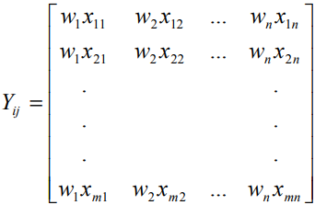

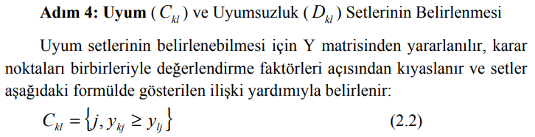

**Adım 5:** Uyum (C ) ve Uyumsuzluk Matrislerinin ( D ) Oluşturulması

Uyum matrisinin (C) oluşturulması için uyum setlerinden yararlanılır. C matrisi mxm boyutludur ve k = l için değer almaz. C matrisinin elemanları aşağıdaki formülde gösterilen ilişki yardımıyla hesaplanır.

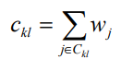 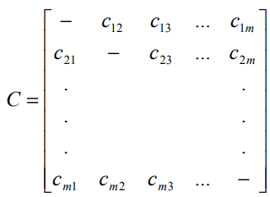

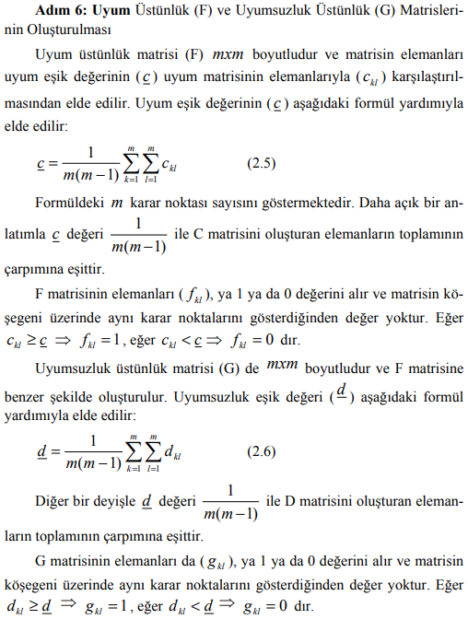

**Adım 7:** Toplam Baskınlık Matrisinin (E) Oluşturulması

Toplam Baskınlık Matrisinin (E) elemanları ( ekl ) aşağıdaki formülde gösterildiği gibi fkl ve gkl elemanlarının karşılıklı çarpımına eşittir. Burada E matrisi C ve D matrislerine bağlı olarak mxm boyutludur ve yine 1 ya da 0 değerlerinden oluşur.

**Adım 8:** Karar Noktalarının Önem Sırasının Belirlenmesi

E matrisinin satır ve sütunları karar noktalarını gösterir. Örneğin E matrisi aşağıdaki gibi hesaplanmışsa,

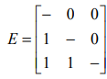

e21 =1 , e31 =1 ve e32 = 1 değerlerini alır. Bu ise 2. karar noktasının 1. karar noktasına 3. karar noktasının 1. karar noktasına ve 3. karar noktasının da 2. karar noktasına mutlak üstünlüğünü gösterir. Bu durumda karar noktaları Ai (i = 1,2,..., m ) sembolüyle ifade edilirse, karar noktalarının önem sırası A3 , A2 ve A1 şeklinde oluşacaktır.

Bu yöntemin özellikleri:

* Nitel ve nicel verilerin aynı anda değerlendirilebilmesi
* Diğer çok kriterli yöntemlere göre daha az bilgiye ihtiyaç vardır

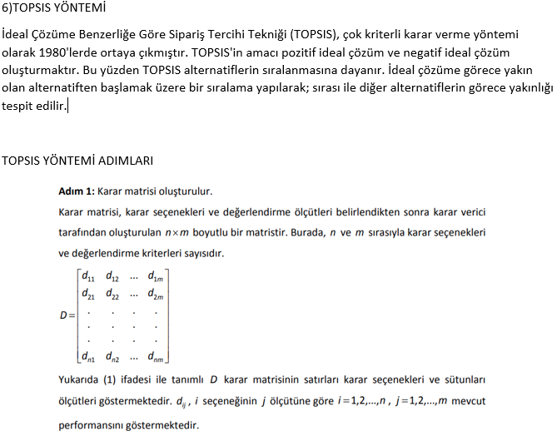

metin içeren bir resim

Açıklama otomatik olarak oluşturuldu

metin içeren bir resim

Açıklama otomatik olarak oluşturuldu

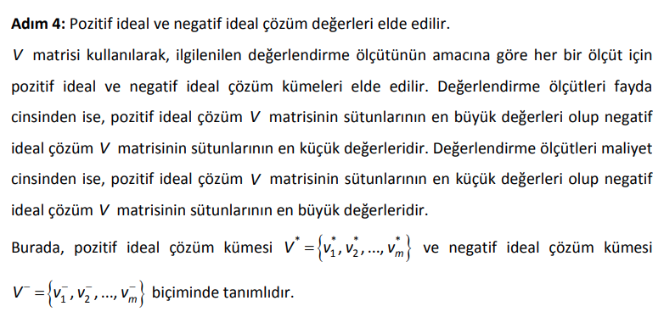

metin içeren bir resim

Açıklama otomatik olarak oluşturuldu

metin içeren bir resim

Açıklama otomatik olarak oluşturuldu

Örnek: Transfer yapmak isteyen bir futbol takımı, baktığı oyuncularda yaş, ülke, tecrübe, kullanılan ayak gibi kriterleri görüyor. Ancak bu takım için en önemli kriter tecrübenin yüksek olması ise Topsis yöntemi kullanarak istenilen en uygun oyuncu diğer oyuncularla karışılaştırılarak bulunabilir.

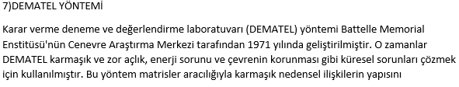

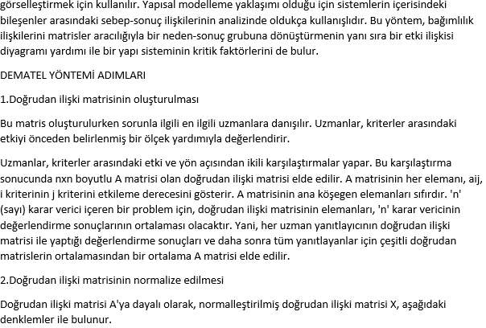

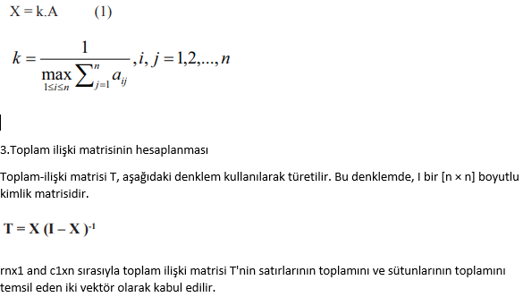

metin içeren bir resim

Açıklama otomatik olarak oluşturuldu

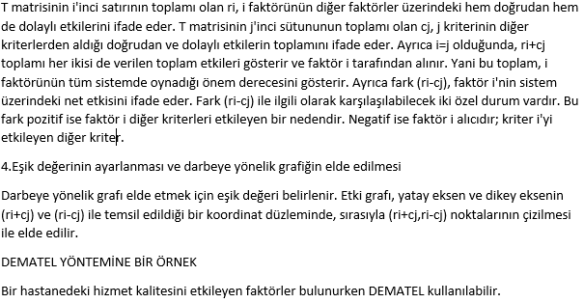

8)VIKOR YÖNTEMİ

VIKOR yöntemi bir çoklu kriter karar verme yöntemidir(MCDM). Birbiri arasında çelişkili ve kıyaslayamadığımız kriterlere sahip problemleri çözmek için kullanılır. VIKOR yöntemi ideale en yakın olan uzlaşma ile çözümü belirler. Birleştirme fonksiyonu, ideal çözüme yakınlığı ölçmek için sıralama endeksi oluşturmak amacıyla kullanılır. Farklı ölçüm değerlerine sahip kriterler normalize edilerek bir arada değerlendirilmek üzere kullanılır ve böylece kriterlerin ölçüm değerleri arasındaki farklılık ortadan kaldırılarak sıralama endeksi oluşturulur.

VIKOR YÖNTEMİ ADIMLARI



metin içeren bir resim

Açıklama otomatik olarak oluşturuldu

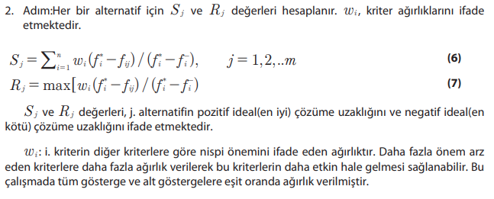

metin içeren bir resim

Açıklama otomatik olarak oluşturuldu



metin içeren bir resim

Açıklama otomatik olarak oluşturuldu

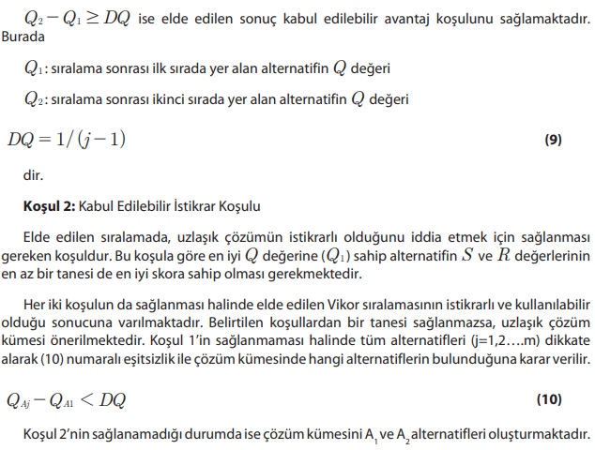

Örnek: Türkiye ve Avrupa ülkelerinin performanslarını ve gelişmişlik düzeylerini ölçmek için farklı kurumlar tarafından geliştirilen bileşik göstergelerin, Vikor yöntemi ile bir arada değerlendirilmesi ve analiz edilmesi.

**Kaynakça**

Girişimcilik ve Kalkınma Dergisi (5:1) 2010

Uluslararası Yönetim İktisat ve İşletme Dergisi, Cilt 13, Sayı 4, 2017

Ekonomik ve Sosyal Araştırmalar Dergisi, Cilt 11, Yıl 11, Sayı 2, 2015

Elektronik Sosyal Bilimler Dergisi Nisan (2020) - Cilt:19 - Sayı:74

Akademik Araştırmalar ve Çalışmalar Dergisi Yıl 5 - Sayı 9 – Kasım 2013

Hacettepe Üniversitesi Eğitim Fakültesi Dergisi 20: 215 - 220 [2oo1J

Gazi Üniv. Müh. Mim. Fak. Der. Cilt 19, No 2, 131-138, 2004